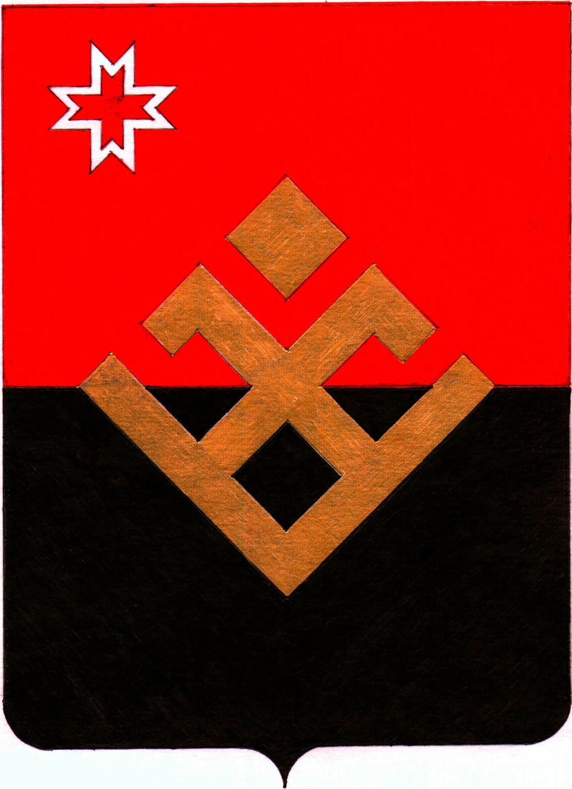
Совет депутатов муниципального образования
«Малопургинский район»
«Пичи Пурга ёрос» муниципал кылдытэтысь депутат Кенеш

РЕШЕНИЕ
от 19 декабря 2013 года с. Малая Пурга № 14-10-160

О внесении изменений в решение Совета депутатов муниципального образования «Малопургинский район» от «22» марта 2013 года № 4-11-28 «Об утверждении новой редакции Положения об Управлении по делам культуры, спорта и молодёжной политике Администрации муниципального образования «Малопургинский район»»

На основании Постановления Администрации муниципального образования «Малопургинский район» от 05 сентября 2013 года № 1560 «Об оплате труда работников управления по делам культуры, спорта и молодёжной политике Администрации муниципального образования «Малопургинский район», занимающих должности, не являющимися должностями муниципальной гражданской службы муниципального образования «Малопургинский район», руководствуясь Уставом муниципального образования «Малопургинский район», Совет депутатов муниципального образования «Малопургинский район» РЕШАЕТ:
1. Внести следующие изменения в Положение об Управлении по делам культуры, спорта и молодёжной политике Администрации муниципального образования «Малопургинский район», утверждённое решением Совета депутатов муниципального образования «Малопургинский район» от 22.03.2012 года № 4-11-28 (далее по тексту – Положение):
Изложить абзац 5 пункта 1.15. главы I Положения в следующей редакции:
«- Полное наименование: Отдел бухгалтерского учёта и отчётности Управления по делам культуры, спорта и молодёжной Администрации муниципального образования «Малопургинский район»;
Изложить в новой редакции приложение к Положению, согласно приложению к настоящему решению.
2. Опубликовать настоящее решение на официальном сайте муниципального образования «Малопургинский район».

Глава муниципального образования
«Малопургинский район» А.Н. Ерохин

Приложение
к решению Совета депутатов
муниципального образования «Малопургинский район»
от 19декабря 2013г. № 14-10-160

Приложение № 1
к Положению об Управлении по делам культуры, спорта и молодежной политике Администрации муниципального образования «Малопургинский район», утвержденного решением Совета депутатов муниципального образования «Малопургинский район»
от 22.03.2013г. № 4-11-28

СТРУКТУРА
Управления по делам культуры, спорта и молодежной политике администрации муниципального образования «Малопургинский район»

Начальник Управления по делам культуры, спорта и молодежной политике

Отдел культуры
Отдел бухгалтерского учёта и отчётности
Отдел по физической культуре и молодежной политике

